Kerkük Değirmenleri
Necat KEVSEROĞLU

ÖZET
Değirmen tahıl tanelerini öğütmeye yarayan bir alettir, insanlar en ilkel çağlardan itibaren tahıl tanelerini ufalayıp öğütmeye ihtiayaç duymuş ve türlü usullerle bunu başarmışlardır. İlk değirmenler bir bakıma bu günkü havanlara benziyordu. İci oyuk bir taşın içine konan tahıl tanelerine başka bir taşle vurmak suretiyle eziliyordu. Daha sonra öğütme usulü gelişti, tahıllar düz satıhla iki taş arasında öğütülmeye başlandı. Değirmen taşlarını çevirmek için insan gücü yetmediğinden zamanla bu işte su ve rüzğar gücünden feydalanılmaya başlandı, böylece su ve yel değirmenleri meydana geldi. İlk yel değirmenin Türkler tarafından icat edilmiştir1. Bölgemizin coğrafi vaziyeti yüzünden, yel değirmeni, bizde kullanılmamış, çünkü esen rüzgar, etkin, faal, değil ki, bu tür değirmeni döndersin. Bunun için bölgede özellikle Kerkük'te su değirmeni işletmesi düşünülmüştür. Eski dönemlerde, Kerkük'te ailelerin tüketim ürünleri başta gelen hububat idi, çünkü o dönemlerde Kerkük'te ziraat elverişliydi, hububat güzelce istenen şekilde yetişirdi ve halkın tüketim ürünlerinden sayılırdı. Bunun için, memlekette değirmenlere çok sayıda ihtiyaç duyulmuştur. Bu su değirmenleri yanında, Kerkük'te tüm evlerde eskiden El değirmenleri bulunurdu.
Anahtar Kelimeler: Kuzey Irak, Kerkük, Değirmen, El değirmenleri, Su Değirmenleri.

GİRİŞ
Değirmen tahıl tanelerini öğütmeye yarayan bir alettir, insanlar en ilkel çağlardan itibaren tahıl tanelerini ufalayıp öğütmeye ihtiayaç duymuş ve türlü usullerle bunu başarmışlardır.
İlk değirmenler bir bakıma bu günkü havanlara benziyordu. İci oyuk bir taşın içine konan tahıl tanelerine başka bir taşle vurmak suretiyle eziliyordu.
Daha sonra öğütme usulü gelişti, tahıllar düz satıhla iki taş arasında öğütülmeye başlandı.
Değirmen taşlarını çevirmek için insan gücü yetmediğinden zamanla bu işte su ve rüzğar gücünden feydalanılmaya başlandı, böylece su ve yel değirmenleri meydana geldi. İlk yel değirmenin Türkler tarafından icat edilmiştir₁. Bölgemizin coğrafi vaziyeti yüzünden, yel değirmeni, bizde kullanılmamış, çünkü esen rüzgar, etkin, faal, değil ki, bu tür değirmeni döndersin. Bunun için bölgede özellikle Kerkük'te su değirmeni işletmesi düşünülmüştür.
Eski dönemlerde, Kerkük'te ailelerin tüketim ürünleri başta gelen hububat idi, çünkü o dönemlerde Kerkük'te ziraat elverişliydi, hububat güzelce istenen şekilde yetişirdi, ve halkın tüketim ürünlerinden sayılırdı. Bunun için, memlekette değirmenlere çok sayıda ihtiyaç duyulmuştur.
Bu su değirmenleri yanında, Kerkük'te tüm evlerde eskiden El değirmenleri bulunurdu.

1. EL DEĞİRMENLERi
El değirmenleri ise: el gücüyle çalıştırılan, tahıl denelerini, burgul... gibi şeyleri hazırlayan bir tür küçük değirmendir. Bu değirmen yarım metre kuturunda olan çift yuvarlak taşlar, altaki sabit, üsteki ise bunun üstün de el'e döner. Sabit taşın merkezine bir yuvarlak sert demir veya ağaç geçer, üsteki taş merkezinden o ağçın kutrundan az büyük delinir, altaki taşın üstünde yatay şeklinde olur. 6 s.m boyunda bir ahşap sap ile çalıştırılır. Dönen taşın ortasındaki delikten tahıl bırakılır, ilki taşın etrafından öğütülerek çıkar ve bu şekilde Kerkük evlerinde bulgur ve ince bulgur "yarma" hazırlanır.

2. SU DEĞİRMENLERİ
Irak Türkmenleri, Türkmenelinde özellikle Kerkük'te ahşap dişli aktarma düzenekleriyle donatılmış su çarklarından yaralanmışlar, dişlilere bağlanan pervaneler her biri iki metre çarpında, altan su alan çarkla donatılırdı, bu su değirmnleri. Böylece su çarklarından yaralanmışlar, konu ettiğimiz Kerkük'te su değirmeninin, bir yatay mil, düşey bir su çarkı tarafından çalıştırılırdı.
Bu değirmnlerin yapımı sırasında karşılaşılan en büyük zorluk, değirmene suyun, çarkın istenen yerine düşmesini sağlayacak biçimde konumlandırılmasıydı. Bazı uygulamalarda bunu sağlamak için uzun bir değirmen deresinin, yada küçük bir setin inşa edilmesi gerekiyordu.
Bunn için Kerkük'te pek çok su değirmenleri Hasa Çayına yakın bir yerde veya üstünde yapılırdı.
Kerkük'te Hasa Suyu yanında, dört ana su kaynağı bulumaktaydı. 1.Bulava arkı, 2.Tisin arkı, 3.Handak arkı, 4.Sakahane arkı. Bu arkların tapu senedleri vardır ve sahiplerinin adlarına kayıtlı idi. Her arkın 24 "Tak" hisesenedi vardır, değirmenler sahip olduğu hisesenedlerine göre bu arklardan su alırlardır.
Değirmenlere ve tarım yerlerine su dağıtım işlemlerine bakan şahsa "Kerhçi" "كارخجى" söylenirdi.
Kerkük'te su değirmenlerinin işletmesi ise, şöyle: Dışarıdan arkla getirilen su, şidetle değirmene aktırılır, suyun giriş yerine "Nav" denir. Nav "Savacağa" bağlıdır. Savacağın önünde duran ahşapten yapılan çark "Top" suyun akışıyla dönmeye başlar. Top veya çarkın, üclerindeki parvaneler yoluyla iş görür ve çarka bağlı olan demir, çubuk üst üste iki kat olan değirmen taşını döndürür.
Alt taşta bulunan "ayağ" adı verilen bölümdeki polat yapılı "Muhrenin" ortasından geçer, ve üst taşın ortasında bulunan "Baltada" yerleşir, çarkın dönmesiyle çubuk harekete geçer, ve taşın dönmesini sağlar, taş dönerken arasına geçen tahıl tanelerini öğütür ve "dartar"₂.
Adı geçen değirmen taşları ise, çiftler halinde olan bu yuvarlak taşlar, biri sabittir, ötekisi ise bunun üstünde yatay düzlemde döner, tahıl, dönen taşın ortasındaki bir delikten, sabit taşın merkezinden dışarı doğru uzun oluklara beslenir. Oluklardan taşın düzgün yüzeylı öğütme bölümüne aktarılan tahıl buradan un haline getirilir.
Değirmen taşının yıpranan olukları zaman zaman yeniden derinleştirilir ve öğütme bölümünün pürüzlenen yüzeyi düzelleştirilir.
Türkmenler tarafından şehirde kurulan su değirmenleri, Kerkük ve etraf köylerin un ihtiyaçlarını karşılardılar. O zamanlarda öğütülen tahıllar karşılığı, o nesneden yüzde oranında hisaplanırdır. Tahılların piyasada değerine göre alınırdı, pahalı ise %5, eğer kıymeti düşük olsaydı %20 alınırdı.
Kurulan bu su değirmenlerine bağlı olan güzel bir yüksek minare yaparlardı. Bu minare suyun giriş yeri olan "Nav"un üstünde yapılırdı, Navu temiz tutumak için , ve göl halına gelen suyun etrafında bir duvar gibi olup koruma işi yanında, iş olmadığı günlerde, değirmende çalışanların en mümin kimsesi bu minaranın üstüne çıkıp yüksek sesle Allahtan niyaz diler ve iş isteği için "Allah ver değirmene arpa, buğday ver çağrıda bulunurdu. Bu çağrı ve duaya Kerküklüler "Allah ver çağrısı" diye adlandırılmıştır.
Osmanlı döneminde köyünde benzerini görmiyen, bir Türk askeri, Kerkük'te bu su değirmenlerini görünce "Bu nasıl memleket su kaçar, taş dolanır, yaprak yaprak un atar" söylemiştir.₃
Bu değirmenler, günümüzdeki un makinelerinin yerini tutan önemli tesislerden sayılırdı.
Kerkük değirmenlerini rahmetli Büyük Molla Mehmetoğlu Molla Sabır Efendi, Türkmen tarihçisi rahmetli Şekir Sabır Zabıt'a anlatıp oda hazırlamış olduğu (Kerkük'te İçtimai Hayat) adlı kitabında aşağıdaki şekilde tesbit etmiştir_{4.}

1.Orta değirmen, Musalla Mahallesinde, bugünkü, Musalla ilk okulu yanın da olan arazi üzerinde kurulmuştur.
2.Ölüler değirmeni, Musalla Mahallesinde, bugünkü Molla Salih kasabın Apartmanının yerinde kurulmuştur.
3.Yahudiler değirmeni, bugünkü Şörca Mahallesi önünde olan Sona Gölü'ne yakın arazide kurulmuştur.
4.Sakka Ahmet değirmeni, , Musalla Mahallesindeydi.
5.Cinler sakin değirmeni₅
6.Mikailoğlu değirmeni, kadı "kazı" evinin yakınında idi, bugünkü eski Kerkük Trafik polisi Müdürlüğünün bulundu bölge, o zam Üçtutlu bölgesi adıyla bilinirdi o yerlere , bugünkü Elmaz Mahallesinde bulunan Kerkük mutasarrıfının evinin olduğu araziler adı geçen Üçtutlu bölgesi sınırları içindeydi.
7.Şeyhler değirmeni "Şeyhler Hasan" Çay Mahallesinde, kurulmuştur.8. Yunus peygamber değirmeni, Şaturlu Mahallesinde, bugünkü İbrahim bey camii bugünkü "Kaka"قعقاع yerinde kurulmuştur "Kaşkara" değirmenide söylenirdir bu değirmene .9.Kırmızı değirmen, İmam Kasım , Mahallesinde kurulmuştur.
10.Gelen değirmen,
11.Şahbender değirmeni.
12.Hıdır Zında değirmeni,
13.Gavur değirmeni,
14.Cift değirmen,
15.Handak değirmeni,
16.Neftçizade değirmeni,
17. Tisin değirmeni,Tisin bölgesinde idi.
18.Küçük değirmen,
19.Büyük Molla Kasım değirmeni,
20.Canıp değirmeni,
21.Kabalıca değirmeni,
22.Cıbrail değirmeni,
23.Mazı değirmeni,
24.Devriş Kuta değirmeni,
25.Silva değirmeni,
26.Ömer Paşa değirmeni,
27.Tendurlu değirmen,
28.Zeynel Hindiyle değirmeni,
29.Zeytunlu değirmen, bugünkü Rehimava bölgesinde kurulmuştur.
30.Recep değirmeni,
31.Hac Bekir değirmeni,
32.Köklü değirmeni,
33.Çalığoğlu değirmeni ve diğerleri.
Irak Türkmenlerinin ağzında değirmen sözcüğü "degirman" olarak geçer. Adları geçen Kerkük su değirmenlerinden Çalığoğlu değirmanin tesis tarihini, Kerkük'lü şair Kasimi, 15beyten oluşan güzel bir menzum şiirle tesbit etmiştir:₆
Çalığoğlu Abdürrahman Ağa himmet eyleup
Bu değirmanı bu yerde yaptı icad eyledi

İntifa oldu vilayet ehline fukr ehline
Her biri kaç para aldı kendine zad eyledi

Nefılu bir kar dur oldu bu asar-ı cihan
Arif u kamil o dur kim bunda hoş ad eyledi

Eyle Seyid Kasimi şimdi duayı hayrini
kim dua-ı hayrıyla hakka imdad eyledi

Bin iki yüz kırık bir yılda verdi hatıf bir haber
Dedi tarihinde rağme yerde evtad eyledi

Ne kadar kim gök yüzünde devreder şemsü kamer
Devrede subh u mesa tamirin ustad eyledi _{1241h}

Bu menzum tarihi kitaye göre çalıgoğlu değirmeni H.1241- M.1825 yılında Kerkük'te Abdurrahman Ağa tarafından yapılmıştır. Diğer değirmenler ise bizde tesis tarih beli olmamıştır, kurulan yerleri hakkında, bilgi edindiyimzi belirtik, diğerleri ise sadece adlarını tespit ettik.

3. TÜRKMEN KÜLTÜRÜN DE DEĞİRMENİN YERİ
Değirmen ve değirmenci, Irak Türkmen kültüründe, edebiyatında, hoyrat, mani, atalar sözü, nükte ve deyimler, gibi konuların arasında, önemli yer almıştır. Değirmen ve değirmenciyle ilgili yazılan, maniler, atasözleri, hoyratlar günümüzde de okunmaktadır. O yazılanlardan örnek olarak aşağıya alıyoruz.

4. DEYİM VE ATASÖZLERİNDEN
1.Degirman "değirmen" işin görer "görür" çakçaka baş ağırdı "ağırtır".
"doğru yolda olanlara çatanlar ve karşı koymalar yürüyüşü engelleyemez."
2.Yedi değirmanda "değirmende" bir avuç unu yoktu "yoktur".
"çok yoksul olmayı anlatır"
3.Her kesin bir derdi var, değirmencininde su derdi.
"insan oğlu derdsiz olamaz"
4. Sakalımı kabil değirmende ağartmışam. "ak etmişım"
"Görgülü ve bilgili olduğunu ileri sürenlerce kullanılır"
5. Sakalın değirmende ağardıptı "ak etmiştir"
"Görgüsüz olanlara karşı söylenir"
6.Değirmen iki daştan "taş ile" muhabbbet iki baştan. "baş ile"
"sevdenin iki yandan olduğunu anlatır."
7.Değirmanda "değirmende" unum yok, değirmancıydan "değirmenciyle" hisabım çok.
"ilgisi bulunmayan meselelerde sorumlu tutulmayı anlatır."
8.Değirmenci diri olaydı, unu bele "böyle" iri olaydı.
"beğenilmeyen işler hakkında söylenir"
ve her işinkendi sahibi başında olma lıdemektir"

5. KERKÜK MANİLERİNDE DEĞİRMEN₅
Ay havar değirmançı
Sen hancı men karvançı
Arpanı verrem sene
Bu deni dart menimçi

Değirman savacağı
Ne serindi bucağı
Bir sebbeh gel bir akşam
Bir de gün orta çağı

Ey havar...

6. KERKÜK NÜKTELERİNDE DEĞİRMEN
Bir değirmende tahıl öğütmek isteyen birisi, sıra beklemekten usanıp, kuyruk dışı sıra verilmesi isteğini değirmenci redederk! Adam, hemen değirmencinin evine gidip, hanımına. Degirmende yangın çıktı, değirmenci de yandı, söyledikten sonra, değirmene gelip, değirmenciye: Evinizde yangın çıkıp, çoluk çocuğun evde yanmışlar, der.
Değirmenci işi bırakıp, evine koşarak, hanımıda, değirmene, yarı yolda karşılaşırlar her ikisde biribirine, bağırıp çağirarak öfkeyle başına, tenine çalarak: Allaha şükür sen yangıdan kurtardın.
Degirmenci, ise yüksek sesle çağırarak çocuklar nasıl, niçin evde yangın oldu. Sonradan, anlar ki bu nükteci adam Hamelete Mezeki₇ kendilerine yapmış, öfkeyle bağırmak, çağırmak, gülmeye döner, hanım evine, değirmencide, değirmene döner, güle güle_{8.}

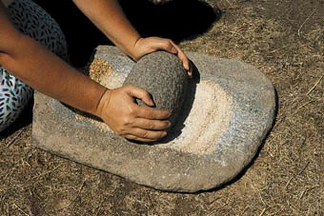

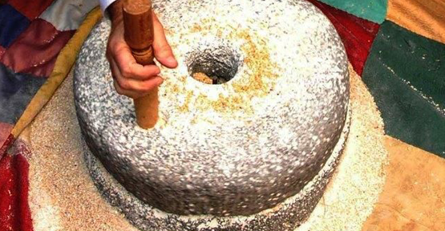

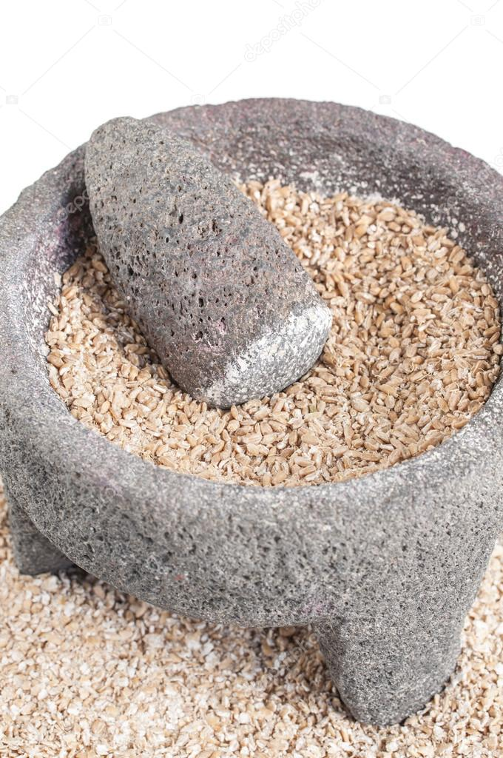

KAYNAKLAR
- Küçük Hayat Ensiklopedisi, s.287
- 3- 4- Şakir Sabır Zabıt, Kerkük'te içtimai Hayat, s.82
5- Bu değirmenin kurulduğu yeri hakkında tam bilgi edinmedik, çelişkeli bilgiler aldık, kimine göre bu değirmen Musalla Mahallesinde kurulmuş, diğer bilgilere göre Kerkük eski trein istasyonu "Mahatta" olduğu arazide kurulmuştur.
Sayğı değer dostlar bu değirmenin ve diğerlerinin yeri hakkında bilgiler bize iletirse, pek çok seviniriz ve memnun oluruz.
6- Avukat Ata Terzibaşı, Kerkük İmarat ve Tesislerin Menzum Tarihleri,s.18
5- Avukat Ata Terzibaşı, Kerkük Havaları, cilt2, s.30
7- Hamelete Mezekı: Meşhur Kerküklü nükteci ve düzenci, Mehmet adında yakışıklı olduğu için, yanakları kaysi kurusu demek olan "Letke" ye benzetmişler, letke kelimesi ağızlarda kısaltılarak "lete"ye dönmüştür. Kerkük'te Hamelete diye tanınmıştır.
8- Bu nükteyi Hocam Ata Terzibaşindan dinlemiştim.
9- Minararını resimlerini Pro.Dr. Suphi Saatcı, Kerkük Evleri, Kitabindan alınmıştır

Araştırmacı-Yazar, Kerkük, Türkemeneli Dergisi Başyazarı.

